1. **OBJETIVOS**

Indicar el correcto procedimiento a desarrollar en los laboratorios para realizar la tostión de las muestras de café ingresadas y los requisitos que debe cumplir el café tostado, en grano o molido.

1. **GENERALIDADES** 
   1. **CAMPO DE APLICACIÓN**
   2. **RESPONSABLES**

* Responsable de Calidad
* Responsable de gestión técnica
* Personal de Laboratorio
  1. **DIRIGIDO A**
* Instructores de tostión
* Responsable de gestión técnica
* Personal de Laboratorio
* Pasantes
  1. **DOCUMENTACIÓN DE REFERENCIA**
* NTC 3534 Café tostado, en grano o molido.
* NTC 5181 Buenas prácticas de manufactura para la industria de café
  1. **ALCANCE**

* Este método es aplicable para muestras de café pergamino o café verde.
  1. **LIMITACIONES E INTERFERENCIAS**
* No aplica para café con procesos naturales o honey.

1. **RECURSOS** 
   1. **DOCUMENTOS ASOCIADOS**

* Formato Registro de tostión TS-F-03
* Formato recepción de muestras - tostión TS-F-01
* Lista de chequeo recepción de muestra GM-F-01
* Formato de salida TS-F-02
  1. **EQUIPOS**
* Tostador
* Termómetro
* Balanza
* Molino de laboratorio
  1. **INSUMOS**
* Agua
  1. **MUESTRAS**
* Deberá enviarse al laboratorio entre 4 y 375 kg de café.
* Las muestras se recibirán en café pergamino seco, con humedad entre 9% y 12%.
* No debe contener sustancia o materia extraña, ya sean de origen vegetal, animal o mineral.
* Deben estar rotuladas con información completa de productor y café.
  1. **IMPLEMENTOS DE SEGURIDAD**
* Bata o delantal
* Gorra o Cofia

1. **PROCEDIMIENTO**

|  |  |  |  |
| --- | --- | --- | --- |
| ACTIVIDAD  (Qué se hace) | DESCRIPCIÓN DE LA ACTIVIDAD  (Cómo se hace) | MECANISMO DE CONTROL  (Registro) | RESPONSABLE  (Quién realiza la actividad) |
| 4.1 RECEPCIÓN DE MUESTRA | * + 1. Confirmar cumplimiento de requisitos según formato GM-F-01     2. Ingresar la muestra de café en el formato TS-F-01 | **GM-F-01**  **TS-F-01** | **Pasante**  **Responsable de gestión técnica**  **Personal técnico** |
| 4.2 ALMACENAMIENTO | * + 1. Las muestras de café se deben almacenar en la bodega destinada para tal fin, lejos de la luz directa y con temperatura inferior a 30 grados Celsius, humedad relativa menor al 70% y en material adecuado. | **N/A** | **Pasante**  **Responsable de gestión técnica**  **Personal técnico** |
| * 1. PRETRATAMIENTO DE LA MUESTRA | * + 1. Trillar de acuerdo con las características y tipo de café.     2. Pesar la almendra de café resultante.     3. Usar el medidor de humedad por triplicado, calculando el promedio de las medidas para identificar la humedad de la muestra. | **TS-F-03** | **Pasante**  **Instructor de tostión**  **Responsable de gestión técnica** |
| * 1. TOSTIÓN | * + 1. Accione el mecanismo de calefacción del tostador y verifique que el tambor alcance la temperatura inicial de tostión entre 180 y 230 grados Celsius.     2. Ajustar tostador de acuerdo con las características del café (Humedad, altura sobre el nivel del mar, variedad)     3. Coloque el café en el tostador y tueste cuidadosamente los granos hasta que alcancen un grado de tostión solicitado por el cliente y registrado en el formato TS-F-01. | **TS-F-01** | **Instructor tostión**  **catadores** |
| * 1. ENFRIAMIENTO | * + 1. Al terminar el proceso de tostión vierta en la placa perforada e introduzca aire a presión a través de la cama de granos calientes.     2. Dentro de un periodo de 5 minutos los granos deben alcanzar una temperatura de aproximadamente 30 °C (temperatura ambiente) | **N/A** | **Instructor tostión**  **Pasantes**  **Responsable De Gestión Técnica** |
| * 1. DESGASIFIACION | * + 1. Traslade el café a los tanques y permita la liberación de dióxido de carbono, mantener aislado de factores de contaminación externo, en lo posible, llenándolos completamente de café. | **N/A** | **Instructor tostión**  **Pasantes**  **Responsable De Gestión Técnica** |

|  |  |  |  |
| --- | --- | --- | --- |
| ACTIVIDAD  (Qué se hace) | DESCRIPCIÓN DE LA ACTIVIDAD  (Cómo se hace) | MECANISMO DE CONTROL  (Registro) | RESPONSABLE  (Quién realiza la actividad) |
| * 1. MOLIENDA | * + 1. Muela aproximadamente 50 g de los granos tostados y enfriados en el molino del laboratorio. Elimine el producto.     2. Muela el resto de los granos tostados en el molino de acuerdo con lo solicitado por el cliente y registrado en el formato TS-F-01. | **TS-F-01** | **Instructor tostión**  **Pasantes**  **Responsable De Gestión Técnica** |
| * 1. CONTROL DE CALIDAD | **4.7.1** Verificar lo siguiente:  No debe tener sustancias o materias extrañas, ya sean de origen vegetal, animal o mineral.   * No puede presentar olor ni sabor diferente al característico del producto en buen estado de conservación * Debe ser 100% café, presentar apariencia homogénea. * Clasificación granulométrica (Nivel de molienda) * Clasificación de tostión (grado de tostión) | **Lista de chequeo control de calidad café tostado** | **Responsable De Gestión Técnica**  **Personal técnico de laboratorio** |
| * 1. ANALISIS DE CALIDAD | **4.8.1** Evaluar los resultados obtenidos en el ítem 4.7 y evaluar según formato y procedimiento de salidas no conformes | **Formato de salidas no conformes**  **formato de salidas no conformes** | **Responsable De Gestión Técnica**  **Responsable De Gestión de calidad** |
| * 1. EMPAQUE Y ALMACENAMIENTO | * + 1. De acuerdo con el formato TS-F-01, empacar usando el equipo de protección necesario. | **Formato de ingreso** | **Responsable De Gestión Técnica**  **Personal técnico de laboratorio** |
| * 1. ENTREGA | * + 1. Diligenciar formato de salida TF-F-02     2. Diligenciar encuesta de satisfacción código GM-F-03 | **TF-F-02**  **GM-F-03** | **Responsable De gestión técnica**  **Responsable De gestión de calidad**  **Pasante**  **Personal técnico de laboratorio** |

1. **ANEXOS**

**6.1** **Flujo de proceso**

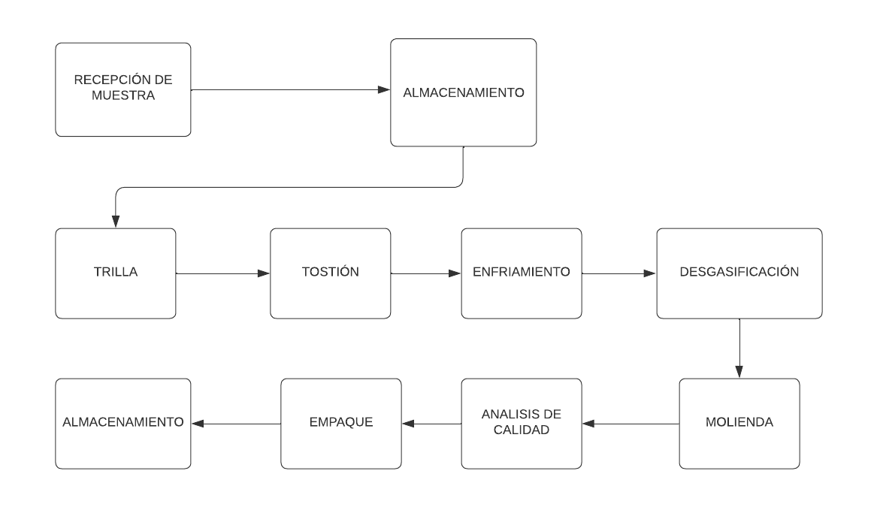

1. **CONTROL DE DOCUMENTO**

|  |  |
| --- | --- |
| **Control Del Documento** | |
| **Copia controlada N** | **Revisión N.º** |
| 01 | 01 |

|  |  |  |
| --- | --- | --- |
| **Aprobaciones** | | |
| **Elaborado por:** | **Revisado por:** | **Aprobado por:** |
| **Nombre:** Julio Mario Artunduaga Hurtado | **Nombre: Paula Andrea Páez** | **Nombre: Paula Andrea Páez** |
| **Cargo: Responsable de gestión técnica** | **Cargo: Responsable de gestión calidad** | **Cargo: Responsable de gestión calidad** |
| **Firma:** | **Firma:** | **Firma:** |
| **Fecha:** | **Fecha:** | **Fecha:** |

|  |  |  |
| --- | --- | --- |
| **Control De Cambios** | | |
| **Fecha** | **Revisión** | **Descripción del cambio** |
|  | 01 | Creación del documento |